Решаем дома 5.

Часть 1. Геометрия для дошкольников
- Геометрические формы.
Цель работы: закрепить знания ребенка о различных геометрических фигурах, научить его видеть геометрические формы реальных предметов, составлять схемы и фигуры – как плоскостные, так и объемные и видоизменять их.
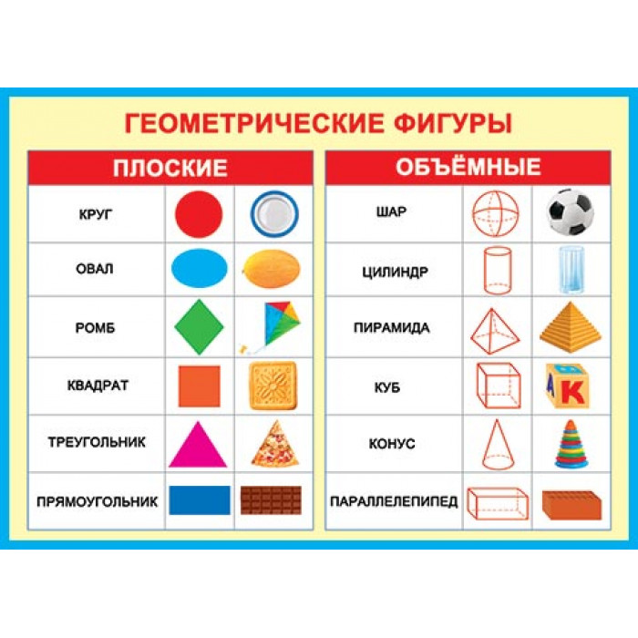
Дома и на улице.

-начинаем с определениями форм окружающих предметов («Тарелка имеет форму круга. Мяч – форму шара» и тд.)

-просим найти на кухне три предмета, имеющих форму круга или треугольника. Постепенно усложняем задачу, и ребенок в окружающем его пространстве должен найти три предмета одной формы и одного цвета или несколько предметов одинаковой формы, но один другого меньше.

-Из подручных материалов (фасоли, кубиков, камушков, веточек, ленточек, ниток) работаем с фигурами:

-составляем разные фигуры

-составляем фигуры одинаковых и разных форм и размеров

-перекладыванием, добавлением и отниманием элементов добиваемся превращения одной фигуры в другую.

-усложняем предыдущую игру с помощью счетных палочек (или спичек): составляем 2 равных треугольника из 5 палочек, 2 равных квадрата из 7 палочек, 3 равных треугольника из 7 палочек, 4 равных треугольника из 9 палочек и т. д.

- занимаемся оригами – одним из лучших искусств по развитию «геометрических» навыков.

- Повторение материала по теме: «Линия, луч, отрезок»

(если нет возможности распечатать задание, то можно работать прямо на компьютере: пусть ребенок просто покажет требуемые объекты)

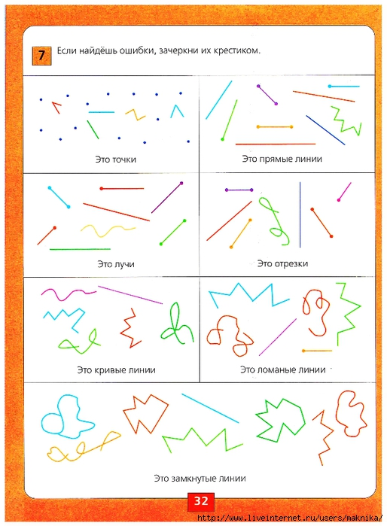

Часть 2. Математика.

- Сложение и вычитание.

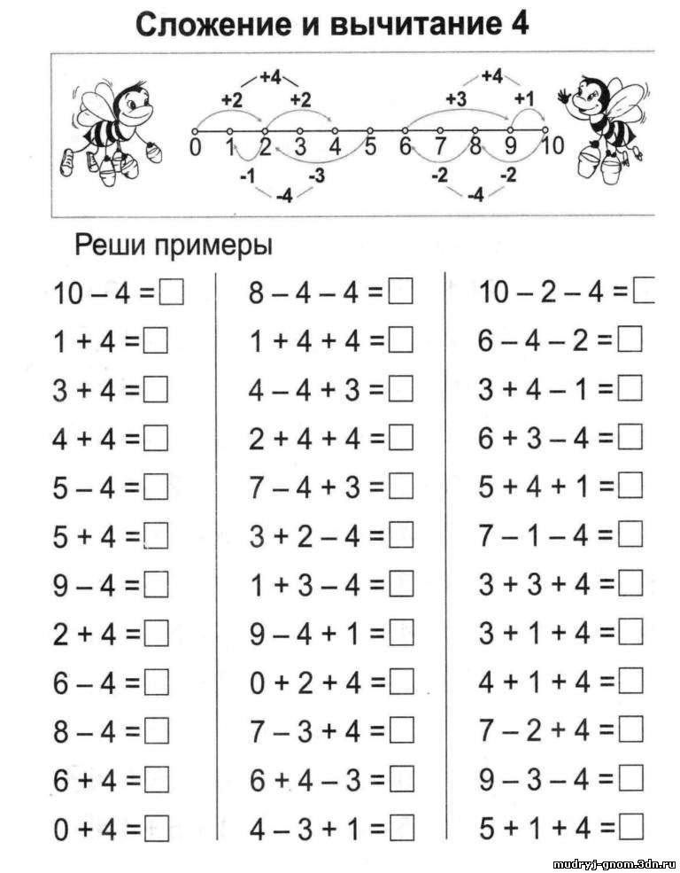
- Графический диктант.

«Ёлочка».

Начальная точка – 2 клетки вниз, 5 клеток вправо.*1 клетка вправо, *1 клетка вниз,*1 клетка вправо, *1 клетка вниз,*1 клетка вправо, *1 клетка вниз,*2 клетки влево, *1 клетка вниз,**1 клетка вправо, *1 клетка вниз,*1 клетка вправо, *1 клетка вниз,*1 клетка вправо, *1 клетка вниз,*3 клетки влево, *1 клетка вниз,*1 клетка влево, *1 клетка вверх,*3 клетки влево, *1 клетка вверх,*1 клетка вправо, *1 клетка вверх,*1 клетка вправо, *1 клетка вверх,*1 клетка вправо, *1 клетка вверх,*2 клетки влево, *1 клетка вверх,*1 клетка вправо, *1 клетка вверх,*1 клетка вправо, *1 клетка вверх.

- Решение задач.

Не забывайте: мы не просто решаем задачу, мы ее разбираем!!! Вспоминаем, где у задачи условие, где вопрос, где решение и ответ. Вспоминаем названия арифметических действий: сложение и вычитание.
Вспоминаем арифметические знаки: плюс, минус, равно.

- задача на нахождение суммы:

Миша и Витя ходили на рыбалку. Миша поймал 4 рыбки, а Витя – 2. Сколько всего рыб поймали мальчики вместе?

Решение: 4+2=

Ответ: вместе мальчики поймали ____ рыб.

- задача на нахождение остатка:

В вазе было 5 яблок. Маша съела 2 яблока. Сколько яблок осталось в вазе?

Решение: 5–2=

Ответ: в вазе осталось ____ яблока.

А теперь усложним!!!!

Задачи на нахождение неизвестных компонентов

Нина вылепила из пластилина несколько ягод и 1 мишку. Всего она вылепила 5 фигур. Сколько ягод вылепила Нина?

Решение: 5–1=

Ответ: Нина вылепила ___ ягоды.

Витя вылепил 4 медведей и несколько зайчиков. Всего он вылепил 7 фигур. Сколько зайчиков вылепил Витя?

Решение: 7–4=

Ответ: Витя вылепил ___ зайчиков.

Желаю всем познавательных успехов!!!

